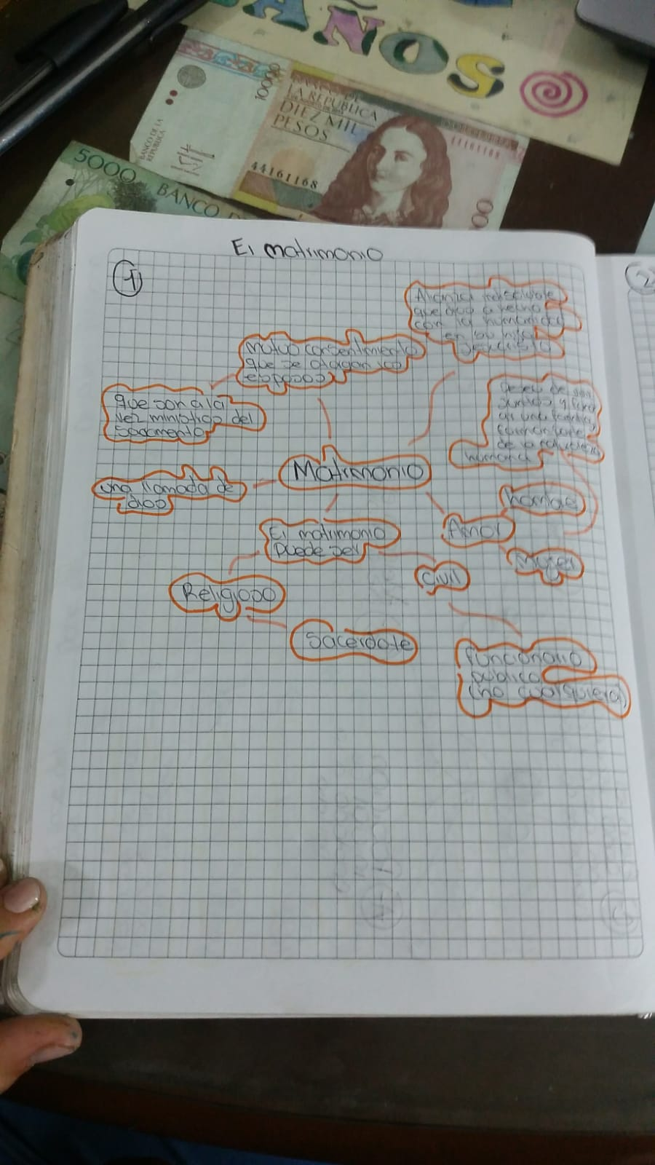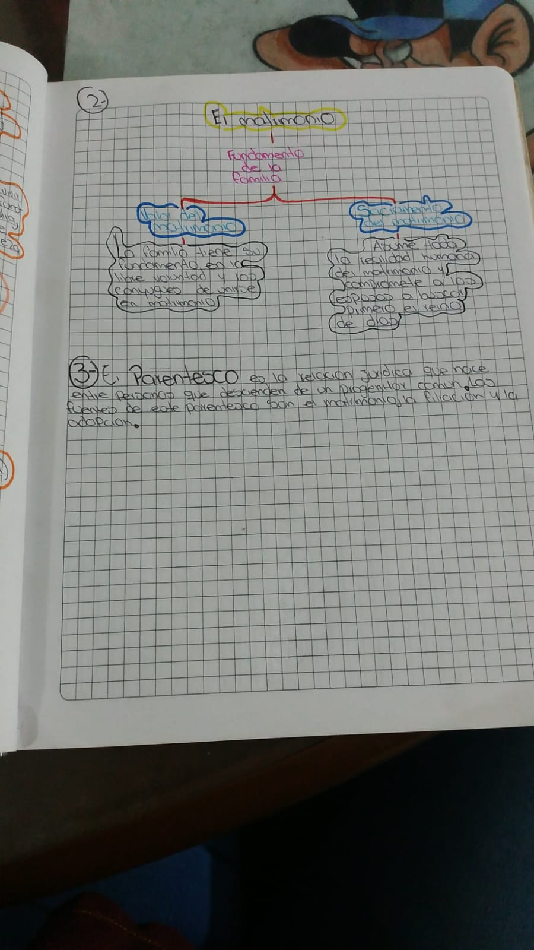Parentesco por consanguinidad.

El parentesco por consanguinidad es la relación que existe entre aquellas personas que estan unidas por un vínculo de sangre. La proximidad en el parentesco por consanguinidad se determina por el número de generaciones que separan a los dos parientes, y se miden en grados, correspondiendo cada grado a la separación entre una persona y sus padres o hijos.

Parentesco por afinidad.

La afinidad es el vínculo que se establece entre un cónyuge y los parientes consanguíneos del otro, o bien, recíprocamente, entre una persona y los cónyuges de sus parientes consanguíneos. El grado y la línea de la afinidad se determinan según el grado y la línea de la consanguineidad. Es decir, una persona es pariente por afinidad de todos los parientes consanguíneos de su cónyuge en la misma línea y grado que éste lo es de ellos por consanguinidad. Recíprocamente, los cónyuges de los parientes consanguíneos de una persona son parientes por afinidad de ésta en la misma línea y grado que el pariente consanguíneo del que son cónyuges.

Parentesco civil.

La adopción establece parentesco, llamado parentesco civil o por adopción, entre el adoptado y el adoptante, así como entre el adoptado y la familia del adoptante. En general, el parentesco entre un miembro adoptado de la familia se considera exactamente igual que el de un miembro de origen consanguíneo, computándose la línea de parentesco de la misma forma que en el caso de la consanguinidad.